[排序后选取部分]

SELECT *

FROM table

ORDER BY x DESC/ASC

**LIMIT** n；

按降序排序后选取排名前n号；（偏移量为0 从头开始选）

**LIMIT** n **OFFSET** m; （偏移量为m 从第m个开始选）

[选取不重复的值]

SELECT **DISTINCT** x

FROM

WHERE ;

[条件筛选]

SELECT

FROM

WHERE x  值；

Between a and b；

Not between a and b；

In （a,b,c）;

Not in (a,b,c);

“a”

LIKE “%A” “%A%”

[重命名]

SELECT x AS Y

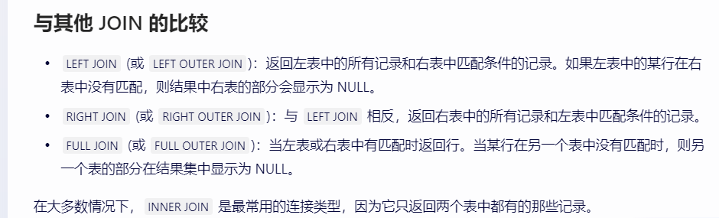

Inner join与natural join：

INNER/JOIN：根据指定字段连接 （仅返回数值匹配的条目）

NATURAL：根据相同列名连接

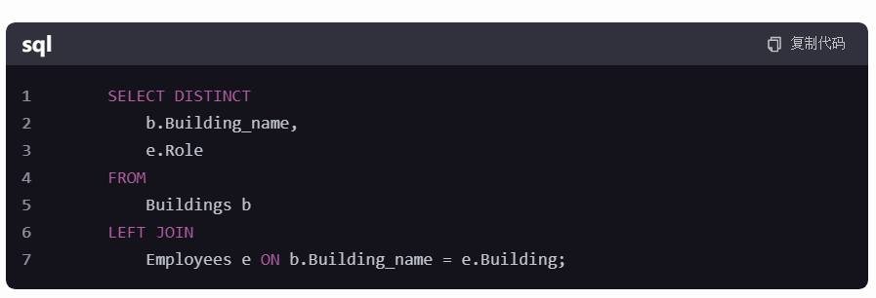

表格重命名 TABLE t

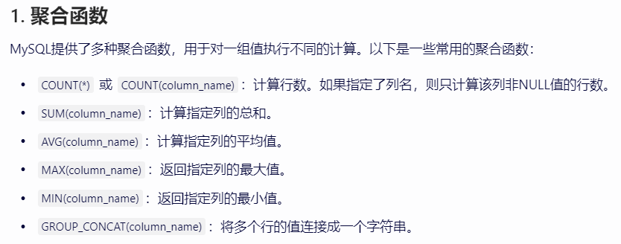

Having: 对分组的组进行过滤

[插入值]：

INSERT INTO table (value1,value2,.....value n) （若要指定插入值的话）

VALUES (“a”,”b”, ......,”x”) ;

[更新值]

UPDATE table

SET value1 = a,

Value2 = b

WHERE ....... ;

[删除值]

DELETE FROM table

WHERE .......... ; (无where则删除整张表的值 但不删除表的存在)

[创建表]

CREATE TABLE employees (

id INT PRIMARY KEY CHECK( id > 0), (有必要时可添加检查)

name VARCHAR(50) NOT NULL,

age INT,

department VARCHAR(50)

) ;

[更改表]

添加列：

ALTER TABLE mytable

ADD column DataType OptionalTableConstraint

DEFAULT default_value;

删除列：

ALTER TABLE mytable

DROP column_to_be_deleted;

更改表名：

ALTER TABLE mytable

RENAME TO new_table_name;

[删除表]

DROP TABLE IF EXISTS mytable;

（先检查表是否存在避免发生错误）